Rəhbərlik üçün gündəlik xülasə
İqtisadiyyat Nazirliyi · MİİS §15.5.3 risk bölməsi · vəziyyət 2026-10-06 · baza B-26603945f6

Bu günün xülasəsi
Vəziyyət tarixi 2026-10-06. Yüksək prioritetli risklər: 2 (R12 İnflyasiyanın hədəf diapazonundan yuxarı olması; R01 Neft qiymətinin kəskin enməsi). Xəbərdarlıqlar: 18, o cümlədən 2 yüksək ciddilikli.
Risk balansı indeksi (2026, məlumat əsaslı): 41,3 — risklər müsbət makroiqtisadi nəticələrə doğru meyllidir (<45). Qeyri-neft artımı 2027: median 5,43 %, 5 % kvantil (GaR) 0,10 %. Brent spot 113,96 USD (2026-09-29), baza fərziyyəsi 69,0 USD.

Ən yüksək risklər
Risk | Ad | Ailə | Sahib | Ehtimal | P | T | Skor | Prioritet | Əvvəlki skor
R12 | İnflyasiyanın hədəf diapazonundan yuxarı olması | DAX | Mərkəzi Bank (AMB) | 0,47 | 4,00 | 5,00 | 20,0 | yüksək | 25,0
R01 | Neft qiymətinin kəskin enməsi | MAL | Maliyyə Nazirliyi; ARDNF | 0,48 | 4,00 | 4,00 | 16,0 | yüksək | 15,0
R13 | Qeyri-neft artımının kəskin zəifləməsi (Growth-at-Risk) | DAX | İqtisadiyyat Nazirliyi | 0,14 | 2,00 | 5,00 | 10,0 | orta | 10,0
R03 | Manatın məzənnəsinə təzyiq və devalvasiya | MAL | Mərkəzi Bank (AMB) | 0,10 | 2,00 | 5,00 | 10,0 | orta | 8,00
R07 | Pul baratlarının kəskin azalması | XSI | İqtisadiyyat Nazirliyi; Mərkəzi Bank (AMB) | 0,22 | 3,00 | 3,00 | 9,00 | orta | 9,00
R14 | Enerji keçidi: karbohidrogen tələbinin struktur azalması | DAX | İqtisadiyyat Nazirliyi; ARDNF | 0,25 | 3,00 | 3,00 | 9,00 | orta | 12,0
R05 | Tərəfdaş ölkələrdə iqtisadi tənəzzül | XSI | İqtisadiyyat Nazirliyi | 0,14 | 2,00 | 3,00 | 6,00 | orta | 6,00
R04 | Bank sektorunda aktiv keyfiyyətinin pisləşməsi | MAL | Mərkəzi Bank (AMB) | 0,10 | 2,00 | 3,00 | 6,00 | orta | 6,00

Xəbərdarlıqlar
Ciddilik | Növ | Risk | Mesaj
yüksək | yüksək prioritet | R12 | İnflyasiyanın hədəf diapazonundan yuxarı olması: ehtimal 47%, skor 20 (P 4 × T 5, ölçü: inflyasiya)
yüksək | yüksək prioritet | R01 | Neft qiymətinin kəskin enməsi: ehtimal 48%, skor 16 (P 4 × T 4, ölçü: qeyri-neft ÜDM)
orta | göstərici həddi | — | Regional geosiyasi risk (Rusiya, Ukrayna, İsrail, Türkiyə ortası): son dəyər 1,134 (2026-09), tarixi paylanmanın 91-cı faizi
orta | göstərici həddi | — | FR10 izləmə siyahısındakı emal sahələri: 3 (2025)
orta | baza köhnəlib | R01 | 2027: Brent mərkəzi yolu 84 USD (canlı) — makro fərziyyə 69 USD
orta | gündəlik monitor | R01 | Brent (spot): 114 (2026-09-29), z = 2,7 — xəbərdarlıq ↑
orta | gündəlik monitor | R01 | Brent 2026 illik ortası (YTD + spot): 98,36 (2026-09-29), z = 6,9 — xəbərdarlıq ↑
orta | gündəlik monitor | R01 | Azeri Light (proksi) vs FR1 ixrac qiyməti: 114,6 (2026-09-29), z = 3,0 — xəbərdarlıq ↑
orta | gündəlik monitor | R11 | Dövlət büdcəsi xərcləri: icra (illik planın %-i): 54,83 (2026-08-01), z = −2,4 — xəbərdarlıq ↓
orta | gündəlik monitor | R11 | Dövlət büdcəsinin balansı (Yanvar–ay) vs illik fərziyyə: 3716 (2026-08-01), z = 4,5 — xəbərdarlıq ↑
orta | gündəlik monitor | R01 | ARDNF aktivləri vs Nazirlik ilsonu fərziyyəsi: 7.26e+04 (2026-06-30), z = 4,6 — xəbərdarlıq ↑
orta | məlumat köhnəlib | — | minfin (Maliyyə Nazirliyi: təsdiq olunmuş büdcə göstəriciləri): son müşahidə 2025-01-01, 643 gün — köhnə; status: ok
orta | model riski | R19 | Proqnoz qeyri-müəyyənliyi / model riski: model riski (P×T deyil): köhnəlməmiş konsensus (fr1, imf, mspec) ilə baza fərqi; köhnəlmiş xaric: bu60;caem;v8; hədd 0,5 f.b.; əlverişsiz fərq 1,11 f.b. (hədd 0,5 f.b.; alternativ paylanma FR2_model_risk.csv)

Nə dəyişdi
Müqayisə: 2026-10-02 → 2026-10-06
Risk | Ad | Əvvəl | İndi
R12 | İnflyasiyanın hədəf diapazonundan yuxarı olması | 25,0 | 20,0
R01 | Neft qiymətinin kəskin enməsi | 15,0 | 16,0
R03 | Manatın məzənnəsinə təzyiq və devalvasiya | 8,00 | 10,0
R14 | Enerji keçidi: karbohidrogen tələbinin struktur azalması | 12,0 | 9,00
R11 | Büdcə balansının pisləşməsi | 20,0 | 6,00
R18 | Dünya ərzaq qiymətlərinin şoku | yeni | 4,00
R08 | Güclü zəlzələ | 6,00 | 3,00
R09 | Quraqlıq | 2,00 | 3,00
R17 | Qeyri-neft idxal qiymətlərinin kəskin artımı | yeni | 2,00
R19 | Proqnoz qeyri-müəyyənliyi / model riski | yeni | 0,00

Axın | Əvvəlki son tarix | Son tarix | Yeni müşahidə
bfb | 2026-10-01 | 2026-10-01 | 36,0
cbar_fx | 2026-10-05 | 2026-10-06 | 42,0
eurusd | 2026-09-25 | 2026-10-02 | 5,00
usgs | 2026-08-14 | 2026-10-01 | 1,00
ust10 | 2026-09-30 | 2026-10-02 | 2,00
vix | 2026-09-30 | 2026-10-02 | 2,00

Məlumatın proqnozlara təsiri (D6)
Bugünkü məlumatın rəsmi bazadan sapması → proqnoz təsiri (şərti hesablama, proqnoz deyil).
Amil | Göstərici | Vahid | İl | Baza | Bugünkü məlumatla | Fərq | Fərq, % | Kanal
brent | Real ÜDM | mln AZN, 2015 qiymətləri | 2 026 | 62 492 | 62 826 | 334,1 | 0,53 | MicroUnit zənciri FR1→… (brent)
brent | Real ÜDM | mln AZN, 2015 qiymətləri | 2 027 | 64 194 | 64 519 | 325,8 | 0,51 | MicroUnit zənciri FR1→… (brent)
brent | Real qeyri-neft ÜDM | mln AZN, 2015 qiymətləri | 2 026 | 51 556 | 51 925 | 369,1 | 0,72 | MicroUnit zənciri FR1→… (brent)
brent | Real qeyri-neft ÜDM | mln AZN, 2015 qiymətləri | 2 027 | 54 152 | 54 826 | 673,7 | 1,24 | MicroUnit zənciri FR1→… (brent)
brent | İnflyasiya (İQİ) | % | 2 026 | 5,70 | 5,94 | 0,24 | 4,29 | MicroUnit zənciri FR1→… (brent)
brent | İnflyasiya (İQİ) | % | 2 027 | 7,15 | 7,33 | 0,18 | 2,50 | MicroUnit zənciri FR1→… (brent)
brent | Nominal ÜDM | mln AZN, cari qiymətlər | 2 026 | 135 253 | 145 616 | 10 363 | 7,66 | MicroUnit zənciri FR1→… (brent)
brent | Nominal ÜDM | mln AZN, cari qiymətlər | 2 027 | 147 432 | 164 103 | 16 672 | 11,3 | MicroUnit zənciri FR1→… (brent)
brent | Büdcə gəlirləri | mln AZN, cari qiymətlər | 2 026 | 40 198 | 44 960 | 4 762 | 11,8 | MicroUnit zənciri FR1→… (brent)
brent | Büdcə gəlirləri | mln AZN, cari qiymətlər | 2 027 | 42 220 | 49 928 | 7 708 | 18,3 | MicroUnit zənciri FR1→… (brent)
brent | Büdcə balansı | mln AZN, cari qiymətlər | 2 026 | 888,0 | 1 452 | 564,5 | 63,6 | MicroUnit zənciri FR1→… (brent)
brent | Büdcə balansı | mln AZN, cari qiymətlər | 2 027 | 240,8 | 912,4 | 671,6 | 278,9 | MicroUnit zənciri FR1→… (brent)
brent | Cari hesab balansı | mln USD | 2 026 | 2 605 | 12 112 | 9 507 | 364,9 | OxLon: Brent lo80/hi80 ssenarilərindən cari hesab elastikliyi
brent | Cari hesab / ÜDM | % | 2 026 | 3,13 | 14,6 | 11,4 | — | OxLon: Brent lo80/hi80 elastikliyi (ÜDM sabit)
brent | Cari hesab balansı | mln USD | 2 027 | 1 643 | 15 981 | 14 338 | 872,4 | OxLon: Brent lo80/hi80 ssenarilərindən cari hesab elastikliyi
brent | Cari hesab / ÜDM | % | 2 027 | 1,80 | 17,5 | 15,7 | — | OxLon: Brent lo80/hi80 elastikliyi (ÜDM sabit)
brent | Real qeyri-neft ÜDM | % sapma | 2 026 | 51 556 | 51 945 | 388,6 | 0,75 | FR1 multiplikatoru (Brent +10, xətti miqyas)
brent | Real qeyri-neft ÜDM | % sapma | 2 027 | 54 152 | 54 920 | 768,1 | 1,42 | FR1 multiplikatoru (Brent +10, xətti miqyas)
brent | İnflyasiya | f.b. | 2 026 | 5,70 | 5,96 | 0,26 | — | FR1 multiplikatoru (Brent +10, xətti miqyas)
brent | İnflyasiya | f.b. | 2 027 | 7,15 | 7,23 | 0,08 | — | FR1 multiplikatoru (Brent +10, xətti miqyas)
brent | Dövlət büdcəsinin balansı | mln AZN | 2 026 | 888,0 | 1 446 | 558,3 | — | FR1 multiplikatoru (Brent +10, xətti miqyas)
brent | Dövlət büdcəsinin balansı | mln AZN | 2 027 | 240,8 | 828,7 | 587,9 | — | FR1 multiplikatoru (Brent +10, xətti miqyas)
brent | Real ÜDM | % sapma | 2 026 | 62 492 | 62 844 | 351,7 | 0,56 | FR1 multiplikatoru (Brent +10, xətti miqyas)
brent | Real ÜDM | % sapma | 2 027 | 64 194 | 64 422 | 228,6 | 0,36 | FR1 multiplikatoru (Brent +10, xətti miqyas)
brent | Real qeyri-neft ÜDM | mln AZN (2015) | 2 026 | 51 556 | 51 639 | 82,6 | 0,16 | RU: R01 prosiklik investisiya reaksiyası (FR1-dən artıq hissə; simulate ilə eyni)
brent | İnflyasiya | f.b. | 2 026 | 5,70 | 5,75 | 0,06 | — | RU: R01 investisiya reaksiyasının İQİ təsiri
brent | İnflyasiya | f.b. | 2 026 | 5,70 | 8,66 | 2,96 | — | RU: Brent → idxal (ərzaq daxil) qiymətləri → İQİ (vahid ötürmə 'cpi_ext')
brent | Real qeyri-neft ÜDM | mln AZN (2015) | 2 027 | 54 152 | 55 135 | 982,4 | 1,81 | RU: R01 prosiklik investisiya reaksiyası (FR1-dən artıq hissə; simulate ilə eyni)
brent | İnflyasiya | f.b. | 2 027 | 7,15 | 7,72 | 0,56 | — | RU: R01 investisiya reaksiyasının İQİ təsiri
brent | İnflyasiya | f.b. | 2 027 | 7,15 | 9,98 | 2,83 | — | RU: Brent → idxal (ərzaq daxil) qiymətləri → İQİ (vahid ötürmə 'cpi_ext')
policy_rate | Real ÜDM | mln AZN, 2015 qiymətləri | 2 026 | 62 492 | 62 490 | −1,59 | 0,00 | MicroUnit zənciri FR1→… (polrate)
policy_rate | Real ÜDM | mln AZN, 2015 qiymətləri | 2 027 | 64 194 | 64 176 | −17,7 | −0,03 | MicroUnit zənciri FR1→… (polrate)
policy_rate | Real qeyri-neft ÜDM | mln AZN, 2015 qiymətləri | 2 026 | 51 556 | 51 554 | −1,76 | 0,00 | MicroUnit zənciri FR1→… (polrate)
policy_rate | Real qeyri-neft ÜDM | mln AZN, 2015 qiymətləri | 2 027 | 54 152 | 54 133 | −19,2 | −0,04 | MicroUnit zənciri FR1→… (polrate)
policy_rate | İnflyasiya (İQİ) | % | 2 026 | 5,70 | 5,70 | 0,00 | −0,02 | MicroUnit zənciri FR1→… (polrate)
policy_rate | İnflyasiya (İQİ) | % | 2 027 | 7,15 | 7,14 | −0,01 | −0,15 | MicroUnit zənciri FR1→… (polrate)
policy_rate | Nominal ÜDM | mln AZN, cari qiymətlər | 2 026 | 135 253 | 135 248 | −4,71 | 0,00 | MicroUnit zənciri FR1→… (polrate)
policy_rate | Nominal ÜDM | mln AZN, cari qiymətlər | 2 027 | 147 432 | 147 376 | −55,5 | −0,04 | MicroUnit zənciri FR1→… (polrate)
policy_rate | Büdcə gəlirləri | mln AZN, cari qiymətlər | 2 026 | 40 198 | 40 195 | −2,30 | −0,01 | MicroUnit zənciri FR1→… (polrate)
policy_rate | Büdcə gəlirləri | mln AZN, cari qiymətlər | 2 027 | 42 220 | 42 193 | −26,9 | −0,06 | MicroUnit zənciri FR1→… (polrate)
policy_rate | Büdcə balansı | mln AZN, cari qiymətlər | 2 026 | 888,0 | 887,1 | −0,82 | −0,09 | MicroUnit zənciri FR1→… (polrate)
policy_rate | Büdcə balansı | mln AZN, cari qiymətlər | 2 027 | 240,8 | 231,2 | −9,64 | −4,00 | MicroUnit zənciri FR1→… (polrate)
cpi | İQİ 2026 illik orta (Yanvar–8. ay + son ay saxlanılır) | % | 2 026 | 5,30 | 5,70 | 0,40 | — | müşahidə hesabı (Yanvar–ay faktiki; qalan aylarda son templər saxlanılır)
cpi | İQİ 2026 illik orta (Yanvar–8. ay + son ay saxlanılır) | % | 2 026 | 5,70 | 5,70 | 0,00 | — | müşahidə hesabı (Yanvar–ay faktiki; qalan aylarda son templər saxlanılır)
cpi | İQİ 2026 illik orta (Yanvar–8. ay + son ay saxlanılır) | % | 2 026 | 6,00 | 5,70 | −0,30 | — | müşahidə hesabı (Yanvar–ay faktiki; qalan aylarda son templər saxlanılır)
dsk_gdp | Real ÜDM artımı (Yanvar–ay) | % | 2 026 | 3,77 | 1,20 | −2,57 | — | müşahidə hesabı (Yanvar–ay faktiki; qalan aylarda son templər saxlanılır)
dsk_gdp | Real ÜDM artımı (Yanvar–ay) | % | 2 026 | 0,25 | 1,20 | 0,95 | — | müşahidə hesabı (Yanvar–ay faktiki; qalan aylarda son templər saxlanılır)
dsk_gdp_nonoil | Qeyri-neft ÜDM artımı (Yanvar–ay) | % | 2 026 | 5,31 | 2,10 | −3,21 | — | müşahidə hesabı (Yanvar–ay faktiki; qalan aylarda son templər saxlanılır)
dsk_gdp_nonoil | Qeyri-neft ÜDM artımı (Yanvar–ay) | % | 2 026 | 0,67 | 2,10 | 1,43 | — | müşahidə hesabı (Yanvar–ay faktiki; qalan aylarda son templər saxlanılır)
dsk_gdp_oil | Neft-qaz ÜDM artımı (Yanvar–ay) | % | 2 026 | −1,16 | −0,80 | 0,36 | — | müşahidə hesabı (Yanvar–ay faktiki; qalan aylarda son templər saxlanılır)
budget_execution | Dövlət büdcəsi gəlirləri | mln AZN | 2 026 | 40 198 | 39 730 | −467,9 | −1,16 | icra tempi (Yanvar–ay icrası / ötən ay payı; mövsümilik nəzərə alınmır)
gold | ARDNF aktivləri (qızıl yenidənqiymətləndirməsi) | mln USD | 2 026 | 72 597 | 73 378 | 781,4 | 1,08 | ARDNF qızıl payı × XAU dəyişməsi (AMB bülleteni, AZN; USD peqi)
eur_usd | ARDNF aktivləri (EUR portfelinin yenidənqiymətləndirməsi) | mln USD | 2 026 | 72 597 | 72 402 | −194,4 | −0,27 | ARDNF EUR mövqeyi × EUR/USD dəyişməsi (AMB kross-kursu)

Paylanmalar

Qeyri-neft ÜDM-in real artımı, %
Baxış | İl | Baza | P5 | P10 | P25 | Median | P75 | P90 | P95 | ES10
Baza mərkəzli | 2 026 | 5,31 | 1,48 | 1,93 | 2,54 | 3,17 | 3,79 | 4,39 | 4,83 | 1,29
Baza mərkəzli | 2 027 | 5,43 | 0,10 | 1,33 | 3,32 | 5,43 | 7,40 | 9,17 | 10,4 | −0,48

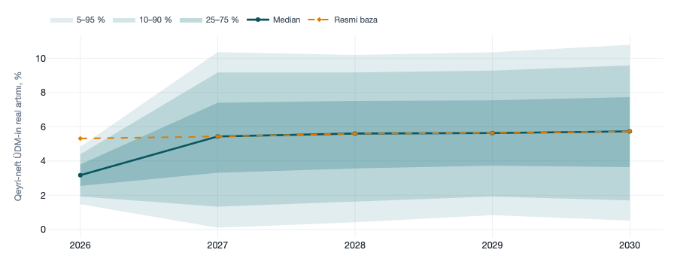

İnflyasiya, %
Baxış | İl | Baza | P5 | P10 | P25 | Median | P75 | P90 | P95 | ES10
Baza mərkəzli | 2 026 | 5,30 | 3,76 | 4,08 | 4,69 | 5,57 | 6,59 | 7,57 | 8,16 | 8,39
Baza mərkəzli | 2 027 | 5,74 | 1,64 | 2,18 | 3,50 | 5,74 | 8,61 | 11,7 | 13,7 | 14,7

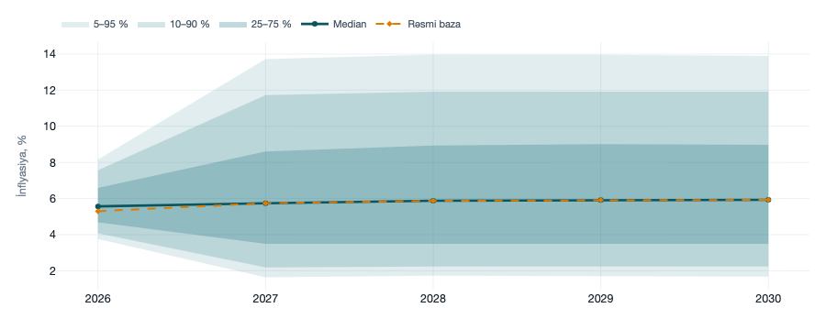

Büdcə balansı, % ÜDM
Baxış | İl | Baza | P5 | P10 | P25 | Median | P75 | P90 | P95 | ES10
Baza mərkəzli | 2 026 | 0,66 | 0,01 | 0,18 | 0,42 | 0,66 | 0,89 | 1,14 | 1,30 | −0,08
Baza mərkəzli | 2 027 | 0,16 | −1,50 | −1,08 | −0,45 | 0,16 | 0,77 | 1,39 | 1,83 | −1,72

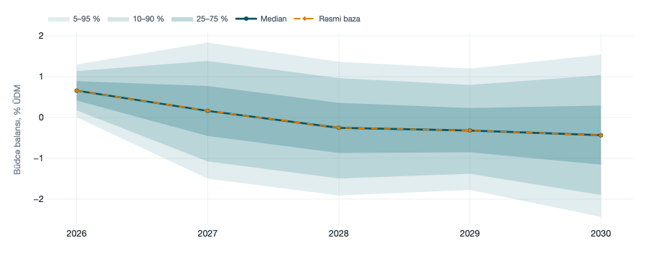

Brent, USD/barel
Baxış | İl | Baza | P5 | P10 | P25 | Median | P75 | P90 | P95 | ES10
Baza mərkəzli | 2 026 | 69,0 | 73,9 | 74,5 | 80,7 | 87,0 | 91,6 | 93,5 | 93,6 | 72,8
Baza mərkəzli | 2 027 | 69,0 | 32,6 | 38,7 | 52,7 | 68,1 | 86,6 | 96,8 | 103,3 | 32,8

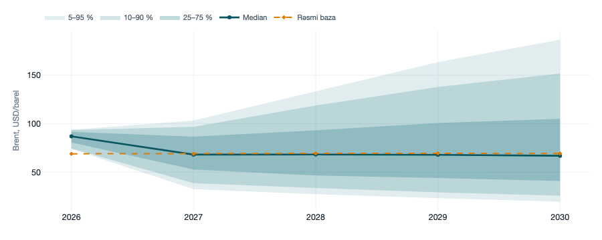

Stress testləri S1–S8
Ssenari | Ad | Şok vektoru | Göstərici | Sapma | Sapma (tədbirlə)
S1 | Davamlı aşağı neft qiyməti | Brent 2027–2030: 45 USD/barel | qeyri-neft artımı, f.b. | −1,31 | −0,98
S1 | Davamlı aşağı neft qiyməti | Brent 2027–2030: 45 USD/barel | inflyasiya, f.b. | −3,58 | −3,42
S1 | Davamlı aşağı neft qiyməti | Brent 2027–2030: 45 USD/barel | büdcə balansı, % ÜDM | −0,27 | −0,73
S2 | Tərəfdaş ölkələrdə resessiya | tərəfdaş artımı baza yolundan 2027: −3 f.b., 2028: −1,5 f.b. | qeyri-neft artımı, f.b. | −0,41 | −0,41
S2 | Tərəfdaş ölkələrdə resessiya | tərəfdaş artımı baza yolundan 2027: −3 f.b., 2028: −1,5 f.b. | inflyasiya, f.b. | −0,14 | −0,14
S2 | Tərəfdaş ölkələrdə resessiya | tərəfdaş artımı baza yolundan 2027: −3 f.b., 2028: −1,5 f.b. | büdcə balansı, % ÜDM | −0,03 | −0,03
S3 | Məzənnəyə təzyiq və ehtiyatların azalması | S1 + 2027-də 25% devalvasiya (vahid məzənnə modulu) | qeyri-neft artımı, f.b. | −1,52 | −1,17
S3 | Məzənnəyə təzyiq və ehtiyatların azalması | S1 + 2027-də 25% devalvasiya (vahid məzənnə modulu) | inflyasiya, f.b. | 0,97 | 1,15
S3 | Məzənnəyə təzyiq və ehtiyatların azalması | S1 + 2027-də 25% devalvasiya (vahid məzənnə modulu) | büdcə balansı, % ÜDM | −0,27 | −0,73
S4 | Regional münaqişənin eskalasiyası | pul baratları 2027: −30%; tərəfdaş −2 f.b.; kredit faizi +1 f.b. (2014–2015 analoqu) | qeyri-neft artımı, f.b. | −0,96 | −0,96
S4 | Regional münaqişənin eskalasiyası | pul baratları 2027: −30%; tərəfdaş −2 f.b.; kredit faizi +1 f.b. (2014–2015 analoqu) | inflyasiya, f.b. | −0,14 | −0,14
S4 | Regional münaqişənin eskalasiyası | pul baratları 2027: −30%; tərəfdaş −2 f.b.; kredit faizi +1 f.b. (2014–2015 analoqu) | büdcə balansı, % ÜDM | −0,04 | −0,04
S5 | Güclü seysmik hadisə | 2027: birbaşa zərər ÜDM-in 3%-i (M ≥ 6 üçün P90); bərpa 25/50/25% | qeyri-neft artımı, f.b. | −0,73 | −0,73
S5 | Güclü seysmik hadisə | 2027: birbaşa zərər ÜDM-in 3%-i (M ≥ 6 üçün P90); bərpa 25/50/25% | inflyasiya, f.b. | 0,11 | 0,11
S5 | Güclü seysmik hadisə | 2027: birbaşa zərər ÜDM-in 3%-i (M ≥ 6 üçün P90); bərpa 25/50/25% | büdcə balansı, % ÜDM | −0,46 | −0,46
S6 | Enerji keçidi — tələbin struktur azalması | Brent mərkəzi yoldan hər il −5% (2027-dən) | qeyri-neft artımı, f.b. | −0,17 | −0,17
S6 | Enerji keçidi — tələbin struktur azalması | Brent mərkəzi yoldan hər il −5% (2027-dən) | inflyasiya, f.b. | −0,47 | −0,47
S6 | Enerji keçidi — tələbin struktur azalması | Brent mərkəzi yoldan hər il −5% (2027-dən) | büdcə balansı, % ÜDM | −0,04 | −0,04
S7 | Şiddətli quraqlıq | 2027: SPI = −2,0 | qeyri-neft artımı, f.b. | −0,15 | −0,15
S7 | Şiddətli quraqlıq | 2027: SPI = −2,0 | inflyasiya, f.b. | 0,00 | 0,00
S7 | Şiddətli quraqlıq | 2027: SPI = −2,0 | büdcə balansı, % ÜDM | 0,00 | 0,00
S8 | Cari neft şokunun geri dönməsi | Brent 2027: 60 USD, 2028–2030: makro baza yolu | qeyri-neft artımı, f.b. | −0,46 | −0,45
S8 | Cari neft şokunun geri dönməsi | Brent 2027: 60 USD, 2028–2030: makro baza yolu | inflyasiya, f.b. | −1,17 | −1,16
S8 | Cari neft şokunun geri dönməsi | Brent 2027: 60 USD, 2028–2030: makro baza yolu | büdcə balansı, % ÜDM | −0,10 | −0,10

Tədbirlər portfeli
Optimal portfel (büdcə 500 mln AZN): T04;T06;T08;T10;T23;T25;T26;T27;T29; xərc 497,3 mln AZN; risk azalması 2,24 %; risk iştahı ödənilmir.
Tədbir | Ad | Strategiya | Məsul | Xərc, mln AZN | Status
T02 | ARDNF vəsaitlərinin stress ssenarisi altında adekvatlığının illik qiymətləndirilməsi (ən azı 3 illik neft gəliri itkisinin örtülməsi) | azaltma | ARDNF; Maliyyə Nazirliyi | 0,40 | təklif
T03 | Neft qiymətinin gündəlik monitorinqi və başabaş həddi üzrə avtomatik xəbərdarlıq | qəbul | İqtisadiyyat Nazirliyi (risk bölməsi) | 0,00 | icrada
T04 | Makroprudensial buferlərin (kontrtsiklik kapital buferi) kalibrlənməsinin xarici faiz şokları ilə yoxlanılması | azaltma | Mərkəzi Bank (AMB) | 0,80 | təklif
T05 | Məzənnə rejiminə təzyiq siqnalları üzrə AMB ilə aylıq məlumat mübadiləsi (ehtiyatlar; valyuta tələbi) | qəbul | Mərkəzi Bank (AMB); İqtisadiyyat Nazirliyi | 0,10 | təklif
T06 | Devalvasiya ssenarisi üçün inflyasiya gözləntilərinin idarə olunması planı (kommunikasiya; hədəfli sosial transfer) | azaltma | Mərkəzi Bank (AMB); Əmək və Əhalinin Sosial Müdafiəsi Nazirliyi | 120,0 | təklif
T07 | AMB-dən bank sektorunun problemli kredit və kapital adekvatlığı sıralarının alınması və R04-ün kəmiyyət metoduna keçirilməsi | qəbul | İqtisadiyyat Nazirliyi; Mərkəzi Bank (AMB) | 0,10 | təklif
T08 | İxrac bazarlarının şaxələndirilməsi proqramı (qeyri-neft ixracında ən böyük tərəfdaşın payının azaldılması) | azaltma | İqtisadiyyat Nazirliyi; AZPROMO | 60,0 | təklif
T10 | Geosiyasi eskalasiya ssenariləri üzrə tranzit və logistika marşrutlarının alternativ planı | azaltma | Rəqəmsal İnkişaf və Nəqliyyat Nazirliyi; İqtisadiyyat Nazirliyi | 150,0 | təklif
T11 | Regional ölkə-üzrə geosiyasi risk indekslərinin (Rusiya; Ukrayna; İsrail; Türkiyə) aylıq monitorinqi | qəbul | İqtisadiyyat Nazirliyi (risk bölməsi) | 0,00 | icrada
T14 | FHN zərər məlumatlarının alınması və zəlzələ həssaslıq parametrlərinin kalibrlənməsi | qəbul | İqtisadiyyat Nazirliyi; Fövqəladə Hallar Nazirliyi | 0,20 | təklif
T17 | Hidroloji sıraların (çay sərfi; Xəzərin səviyyəsi) alınması və daşqın modulunun kəmiyyət metoduna keçirilməsi | qəbul | Ekologiya və Təbii Sərvətlər Nazirliyi; İqtisadiyyat Nazirliyi | 0,30 | təklif
T18 | Orta müddətli xərclər çərçivəsində qeyri-neft büdcə kəsiri lövbərinin stress ssenariləri ilə yoxlanılması | azaltma | Maliyyə Nazirliyi | 0,30 | təklif
T20 | Growth-at-Risk göstəricisinin rüblük rəhbərlik icmalına daxil edilməsi | qəbul | İqtisadiyyat Nazirliyi (risk bölməsi) | 0,00 | icrada
T23 | FR12 erkən xəbərdarlıq balı 0,25-dən yuxarı olan bazarlarda (tikinti; ticarət) rəqabət təhlilinin başladılması | azaltma | Rəqabətin Mühafizəsi Agentliyi | 1,00 | təklif
T25 | Əsas idxal məhsulları üzrə gömrük rüsumlarının şok halında müvəqqəti azaldılması mexanizmi və idxal mənbələrinin şaxələndirilməsi | azaltma | Nazirlər Kabineti; İqtisadiyyat Nazirliyi; Dövlət Gömrük Komitəsi | 80,0 | təklif
T26 | Büdcənin neft gəlirlərinin opsion hedcinqi (put opsionları; büdcə neft gəlirinin 25%-i; icra qiyməti baza Brent-in 90%-i) | ötürmə | Maliyyə Nazirliyi; ARDNF | 30,8 | təklif
T27 | ARDNF valyuta strukturunun yenidən balanslaşdırılması (EUR/GBP/digər valyuta payının 25% azaldılması — öhdəlik strukturuna uyğunlaşdırma) | azaltma | ARDNF | 5,00 | təklif
T29 | Büdcə ehtiyat (kontingent) fondu: xərclərin ~1%-i (400 mln AZN) — fövqəladə hallarda birinci zərər qatı | qəbul | Maliyyə Nazirliyi | 48,0 | təklif
T30 | Model riski: baza proqnozunun bölmələrarası konsensusla (D3) rüblük tutuşdurulması; fərq hədd (0,5 f.b.) aşdıqda büdcə planlamasında ehtiyatlı bazanın tətbiqi | azaltma | İqtisadiyyat Nazirliyi (risk bölməsi); Maliyyə Nazirliyi | 0,30 | təklif

Büdcə | Xərc | Risk azalması, % | Tədbir sayı | İştah ödənilir
0,00 | 1,70 | 0,00 | 0,00 | xeyr
25,0 | 13,5 | 0,95 | 4,00 | xeyr
50,0 | 44,3 | 1,24 | 5,00 | xeyr
100,0 | 92,3 | 1,61 | 6,00 | xeyr
200,0 | 152,3 | 1,78 | 7,00 | xeyr
300,0 | 272,3 | 2,12 | 8,00 | xeyr
500,0 | 497,3 | 2,24 | 9,00 | xeyr
750,0 | 742,3 | 2,60 | 11,0 | xeyr
1 000 | 742,3 | 2,60 | 11,0 | xeyr
1 500 | 1 352 | 3,11 | 10,0 | xeyr
2 000 | 1 742 | 3,47 | 12,0 | xeyr
3 000 | 1 742 | 3,47 | 12,0 | xeyr

Mənbə: RiskUnit/output (möhür c2ee7362c7, 2026-10-06 08:50). Risk bölməsi öz mərkəzi proqnozunu vermir; bazalar makro və mikro bölmələrdəndir.

